报告信息网上公开表
用人单位名称 | 中泰元兴（山东）食品有限公司Z24F05002
地址 | 山东省临沂市沂南县苏村镇宝珠村S313与G233交叉口往北2.5公里路西
联系人 | 张倩倩
项目类别 | 检测
项目组人员 | 金俊霞、高文婷
现场调查人 | 金俊霞、高文婷 | 现场采样人 | 金俊霞、高文婷
现场检测人 | 金俊霞、高文婷 | 用人单位陪同人 | 张倩倩
现场采样与检测时间 | 2024.05.02
现场调查  照片 | 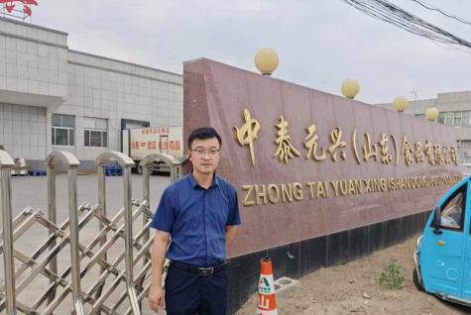
现场采样  照片 | 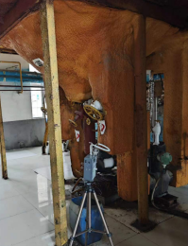
现场检测
照片

